遇见内心强大的自己
——校外未成年人心理健康辅导中心专家进市二中开讲座

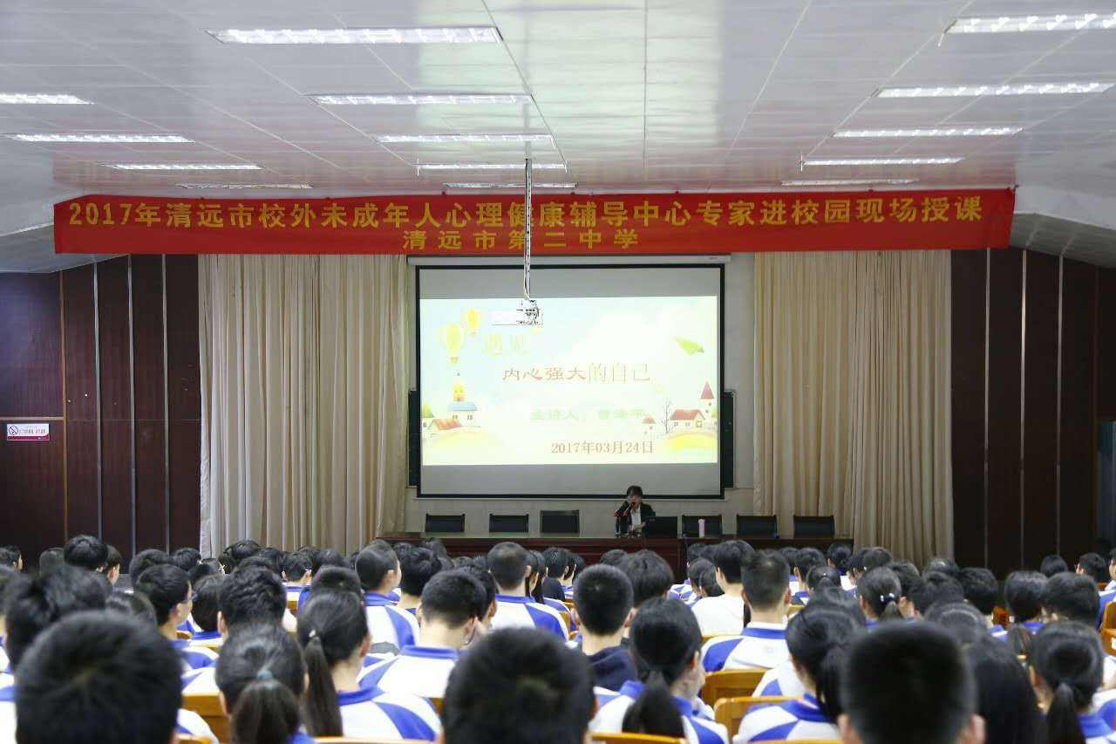
3月24日下午，清远市校外未成年人心理健康辅导中心专家、国家二级心理咨询师曾泽平老师在市二中瑞科楼樟树馆进行了以“遇见内心强大的自己”为题的心理健康教育讲座，高一级学生参加了本次讲座。

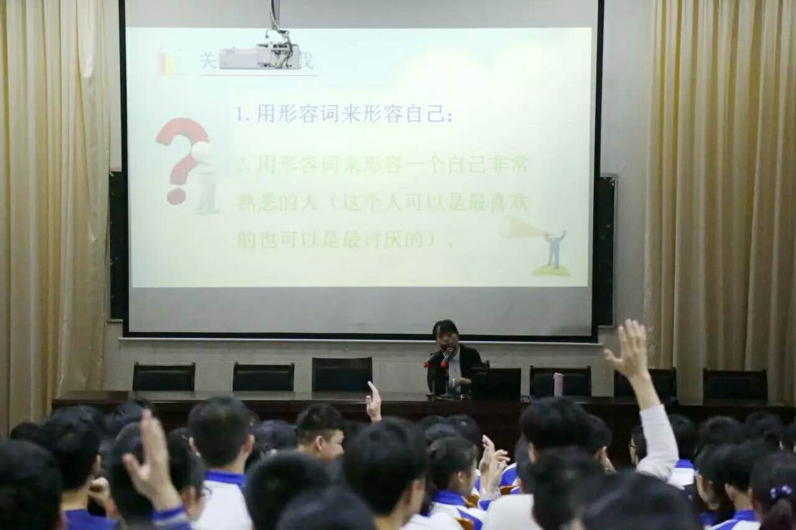
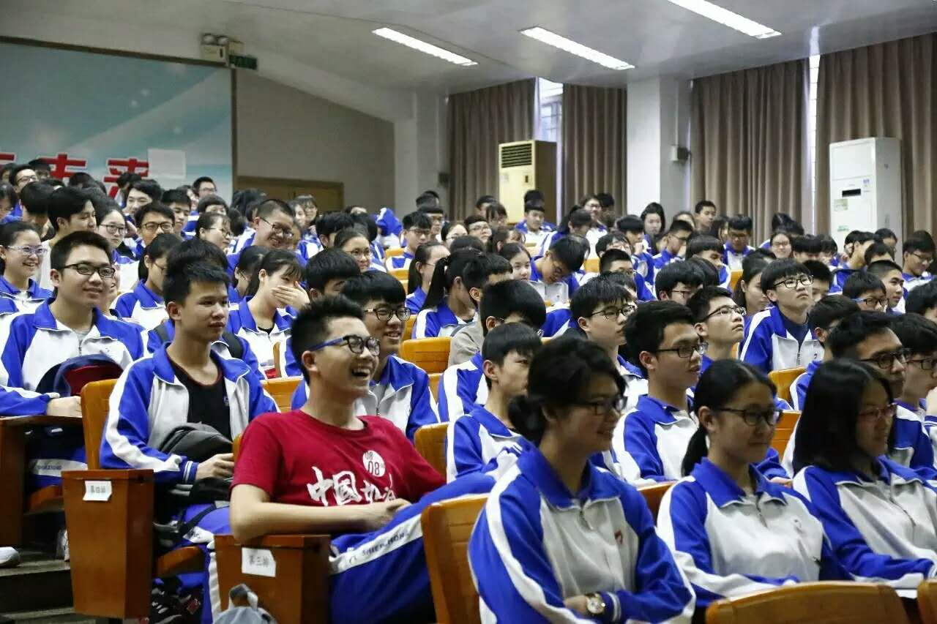
在讲座中，曾老师通过发人深省的小视频、有趣的小游戏以及与学生充满欢声笑语的互动，分别从关注积极自我、关注心理潜能、关注心理咨询三方面进行讲授，使学生能进一步了解自己，发掘自身潜能。
通过这场别开生面的心理健康教育讲座，不仅使同学们认识了不一样的自己、消除了成长中的不少困惑，而且丰富了学校心理健康教育的内容，进一步加强了学校未成年人心理健康教育工作的实效。

